แบบฟอร์มการขอเผยแพร่ข้อมูลผ่านเว็บไซต์ของหน่วยงาน
ตามประกาศสํานักงานปลัดกระทรวงสาธารณสุข
เรื่อง แนวทางการเผยแพร่ข้อมูลต่อสาธารณะผ่านเว็บไซต์ของหน่วยงาน พ.ศ.256๙
สําหรับหน่วยงานในราชการบริหารส่วนภูมิภาค สํานักงานปลัดกระทรวงสาธารณสุข

แบบฟอร์มการขอเผยแพร่ข้อมูลผ่านเว็บไซต์ของหน่วยงานในสังกัดสํานักงานปลัดกระทรวงสาธารณสุข
ชื่อหน่วยงาน : สํานักงานสาธารณสุขอําเภอเมืองอ่างทองจังหวัดอ่างทอง
วัน/เดือน/ปี : ๒ ธันวาคม 256๘
หัวข้อ:
1. รายงานผลการติดตามการดําเนินงาน และสรุปปัญหาอุปสรรคการดําเนินงานเผยแพร่ข้อมูลต่อสาธารณะผ่านเว็บไซต์

รายละเอียดข้อมูล
✔
เว็บไซต์สํานักงานสาธารณสุขอําเภอเมืองอ่างทอง

Link ภายนอก : https://cloud-atg.moph.go.th/ms/

หมายเหตุ:.....................................................................................................

ผู้รับผิดชอบการให้ข้อมูล ผู้อนุมัติรับรอง
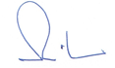
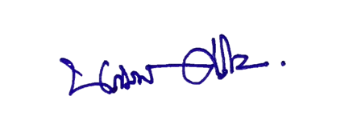

(นางนภัสพร ศรีโสภา) (นายพีระพงษ์ นิรมิตมหาปัญญา)
ตำแหน่ง นักวิชาการสาธารณสุขชำนาญการ ตำแหน่ง : สาธารณสุขอำเภอสามโก้ รักษาราชการ
๒ ธันวาคม 256๘ แทนสาธารณสุขอำเภอเมืองอ่างทอง
๒ ธันวาคม 256๘

ผู้รับผิดชอบการนําข้อมูลขึ้นเผยแพร่(Web Master)
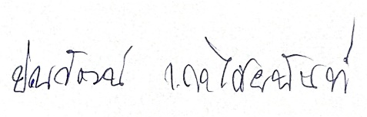

(นาย ปณวัฒน์ เกาไศยนันท์)
ตำแหน่ง : เจ้าหน้าที่เทคโนโลยีสารสนเทศ
๒ ธันวาคม 256๘

